Im Einklang mit der Natur: Grünes Glück für Zuhause
Wie Grüntöne, Pflanzen und natürliche Materialien Räume aufblühen lassen
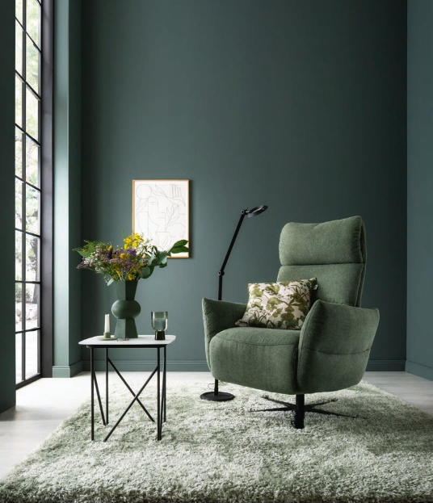
Ton in Ton: Mit der SCHÖNER WOHNEN Naturell Kreidefarbe „Waldgeflüster“ lassen sich farblich abgestimmte Sessel, Teppiche und Accessoires harmonisch einbinden.
Bildquelle: SCHÖNER WOHNEN-Kollektion (bei Verwendung bitte angeben)

Wenn draußen die ersten Knospen sprießen, wächst auch drinnen die Sehnsucht nach Natur, Harmonie und frischer Energie. Ganz im Zeichen des „Urban-Jungle-Trends“ zieht nun das Frühlingserwachen auch in unsere Wohnräume ein. Denn die breite Palette an Grüntönen von Schöner Wohnen-Farbe schafft unzählige Möglichkeiten für einen natürlichen Rückzugsort und eine grüne Entspannungsoase in den eigenen vier Wänden.
Ab ins Grüne
Monstera Deliciosa, Ficus Elastica und Pilea Peperomioides klingen wie magische Wesen aus einer anderen Welt, gehören aber zu den aktuell angesagtesten Zimmerpflanzen. Sie erobern den Wohnbereich ebenso wie die Küche und das Arbeitszimmer und sind unverzichtbar für den Wohnstil „Urban Jungle“, der die Natur in all ihren Facetten direkt nach Hause holt.

Darüber hinaus strahlen auch Wandflächen und Polstermöbel in perfekt abgestimmten Grüntönen. Textilien und Teppiche zeigen florale Muster – dazwischen setzen Accessoires aus Holz, Keramik oder Bast warme Hingucker.

Tipp: Ein raffinierter Nebeneffekt entsteht gerade für kleinere Wohnungen: Grüne Sofas oder Sessel verschmelzen optisch mit der Wand und lassen den Raum großzügiger und ruhiger wirken. Wer es dezenter mag, setzt optische Highlights, etwa mit farbig lackierten Türen oder gezielt gesetzten Akzenten. Wandfarben wie die SCHÖNER WOHNEN Naturell Kreidefarbe „Waldgeflüster“ oder die SCHÖNER WOHNEN Designfarben „Erhabenes Agavengrün Nr. 27“ bzw. „Harmonisches Jadegrün Nr. 29“ schaffen eine stimmige Kulisse, die den Raum sanft umhüllt.

„Grün steht für Hoffnung, Heilung und Harmonie“, so Interior Designerin und TV-Moderatorin Eva Brenner. „Wenn wir uns mit Grüntönen umgeben, stärken wir unsere Verbindung zur Natur, was einen ausgleichenden Effekt auf Körper und Geist hat. Wir entspannen und fühlen
uns zugleich wunderbar erfrischt. Zudem steht ein grünes Innendesign für Nachhaltigkeit, Achtsamkeit und Umweltbewusstsein.“

Positiver Grüneffekt

Wer sich ein grünes Umfeld schafft, lässt die besten Seiten der Natur auf sich einwirken und findet zurück zum Ursprung. Grün spendet Energie, während es uns gleichzeitig erdet. Es entspannt, ohne müde zu machen, und erfrischt, ohne aufzuregen. In der Psychologie gilt Grün als eine Farbe, die uns wachsen lässt, neue Anfänge unterstützt und hilft, einen Schritt nach dem anderen zu gehen sowie gerechtere Entscheidungen zu treffen. Frische Gegenspieler in Rosa, Creme oder Hellblau sorgen für eine ausgewogene Balance.

Die Grüntöne von SCHÖNER WOHNEN-Farbe holen diese natürliche Kraft ganz einfach ins eigene Zuhause und sorgen für ein Wohlgefühl im Einklang mit der Natur – nicht nur im Frühling.

Noch mehr Inspiration zu diesem und zu anderen Einrichtungsstilen gibt es auch im Inspirationsbuch „Schöner wohnen beginnt mit Farbe“ – erhältlich in zahlreichen Bau- und Fachmärkten.

UVP SCHÖNER WOHNEN Naturell Kreidefarbe „Waldgeflüster“, je 2,5 Liter: 39,99 Euro
UVP SCHÖNER WOHNEN Designfarbe „Erhabenes Agavengrün Nr. 27“, je 2,5 Liter: 39,99 Euro
UVP SCHÖNER WOHNEN Designfarbe „Harmonisches Jadegrün Nr. 29“, je 2,5 Liter: 39,99 Euro
UVP SCHÖNER WOHNEN Designfarbe „Ausgeglichenes Piniengrün Nr. 28“, je 2,5 Liter: 39,99 Euro
UVP SCHÖNER WOHNEN Trendfarbe „Jungle“, je 2,5 Liter: 29,99 Euro

SCHÖNER WOHNEN-Farbe Inspirationsbuch „Schöner wohnen beginnt mit Farbe“, 144 Seiten:
14,99 Euro

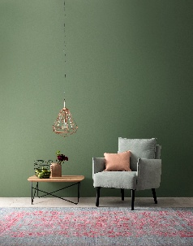
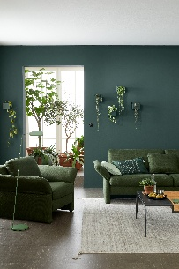
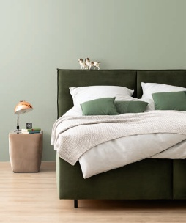
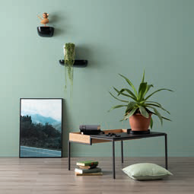
Mehr Informationen zu SCHÖNER WOHNEN-Farbe unter: https://www.schoener-wohnen-farbe.com/
Ausgeglichen: Gegenspieler in Rosatönen sorgen für die nötige Balance. Hier: SCHÖNER WOHNEN Designfarbe „Ausgeglichenes Piniengrün Nr. 28“.
Bildquelle: SCHÖNER WOHNEN-Kollektion (bei Verwendung bitte angeben)
Perfect Match: Grüntöne wie die SCHÖNER WOHNEN Trendfarbe „Jungle“ stärken die Verbindung zur Natur.
Bildquelle: SCHÖNER WOHNEN-Kollektion (bei Verwendung bitte angeben)
Ruhepol: Dunkelgrüne Möbel heben sich sanft vom Hintergrund in der helleren SCHÖNER WOHNEN Designfarbe „Harmonisches Jadegrün Mr. 29“ ab.
Bildquelle: SCHÖNER WOHNEN-Kollektion (bei Verwendung bitte angeben)
Lebensraum: Zimmerpflanzen verstärken in grünen Räumen das Gefühl von natürlicher Frische. Eine einladende Basis bildet die SCHÖNER WOHNEN Designfarbe „Erhabenes Agavengrün Nr. 27“.
Bildquelle: SCHÖNER WOHNEN-Kollektion (bei Verwendung bitte angeben)

Zeichen (inkl. Leerzeichen, ohne Head): 2.818
Keywords: SCHÖNER WOHNEN-Farbe, SCHÖNER WOHNEN, Wandfarbe, Grün, Grüntöne, Urban Jungle, Designfarbe, Trendfarbe, Naturell Kreidefarbe, renovieren, zuhause, Innenbereich, DIY, Dekoration, streichen, DIY-Tipps, modern, zeitlos, Wohnstil

Bei Veröffentlichung der Pressemeldung freuen wir uns über ein Belegexemplar.

Über SCHÖNER WOHNEN-Farbe
Als Teil der SCHÖNER WOHNEN-Kollektion ist SCHÖNER WOHNEN-Farbe eine Premium-Marke für Farben und Lacke. Dabei greift die Marke auf die langjährige Wohn- und Einrichtungskompetenz von Europas größtem Wohnmagazin „SCHÖNER WOHNEN“ zurück. Das Sortiment umfasst neben verschiedenen farbigen Wand- und Deckenfarben und Produkten zur kreativen Wandgestaltung auch eine Vielzahl weißer hochwertiger Wand- und Fassadenfarben sowie Lacke und Grundierungen. Viele Produkte sind über das Farbmischsystem auch im individuellen Wunschfarbton mischbar. Neben der Farbigkeit steht immer die Qualität der Produkte an erster Stelle: Sie sind leicht zu verarbeiten und sowohl für Hobbyheimwerker als auch für den semiprofessionellen Einsatz geeignet. Hergestellt wird SCHÖNER WOHNEN-Farbe seit dem Jahr 2000 von J. D. Flügger, A part of Brillux GmbH & Co. KG, 22113 Hamburg.

Pressekontakt  tts agentur05 GmbH  Mona Hanisch  Mail: hanisch@agentur05.de  Tel.: +49 92 54 54 814 | Brillux GmbH & Co. KG  Marketing & Vertrieb DIY  Andrea Breuer  Mail: a.breuer@brillux.de  Tel.: +49 251 7188 8589

